User Guide Ringkas – GDP Dashboard

<https://drive.google.com/drive/folders/13FQd7LAt6Z7gfcC3ehgc1qpQf7NX6Ypm?usp=sharing> Akses data dan edit data.

* Jangan di ubah nama filenya
* Jangan diubah nama kolom, sheet, atau menambah atau mengurangi kolom kecuali masih dalam ketentuan yang ada

Penggunaan istilah flag dan kode.

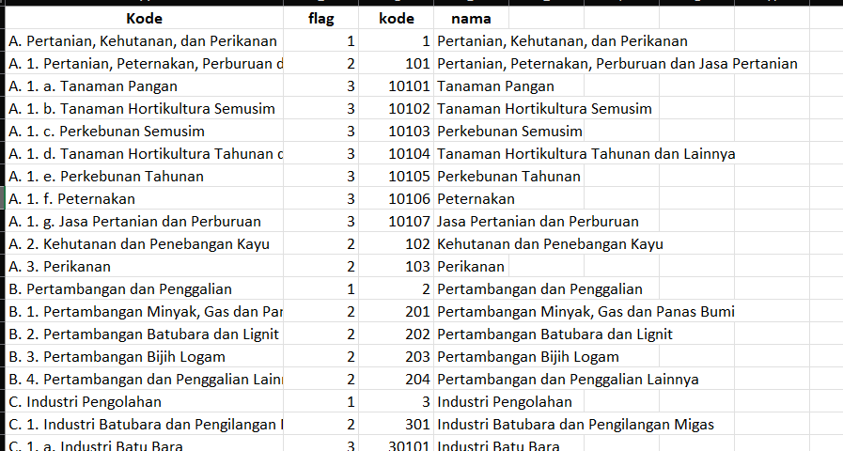

Untuk mempermudah identifikasi nama lapangan usaha, aplikasi ini menambahkan identifier yaitu flag dan kode. Terdapat 3 flag dengan penggunaan sebagai berikut.

* Flag 1 digunakan untuk nama lapangan usaha umum yang ditandai dengan huruf kapital (1 level) misalnya **A. Pertanian, Kehutanan, dan Perikanan**.
* Flag 2 digunakan untuk nama lapangan usaha sub kategori 2 level yang ditandai dengan kombinasi huruf dan angka misalnya **A.1. Pertanian, Peternakan, Perburuan, dan Jasa Pertanian**.
* Flag 3 digunakan untuk nama lapangan usaha sub kategori 3 level yang ditandai dengan kombinasi huruf kapital, angka, dan huruf kecil misalnya **A.1.a. Tanaman Pangan.**

Penyusunan kode dilakukan berdasarkan aturan berikut

* Terdapat maksimal 5 digit kode lapangan usaha. Untuk kategori lapangan usaha dengan flag 1 memiliki 1 digit kode lapangan usaha, flag 2 memiliki 3 digit kode lapangan usaha, dan flag 3 memiliki 5 digit kode lapangan usaha.
* Digit pertama merepresentasikan flag dari setiap kategori lapangan usaha
* Digit kedua dan ketiga merepresentasikan urutan kategori lapangan usaha pada level 2
* Digit keempat dan kelima merepresentasikan urutan kategori lapangan usaha pada level 3

Ketentuan penambahan atau perubahan data pada file google sheets

* Untuk penambahan data triwulan yang baru pada tabel, dapat menambahkan kolom baru di paling kanan dengan format **Tahun_Triwulan**, triwulan ditandai dengan kode 1 untuk triwulan 1, 2 untuk triwulan 2, 3 untuk triwulan 3, dan 4 untuk triwulan 4.
* Isian nilai pdrb triwulanan diisi berdasarkan kode dan nama lapangan usaha yang bersesuaian.